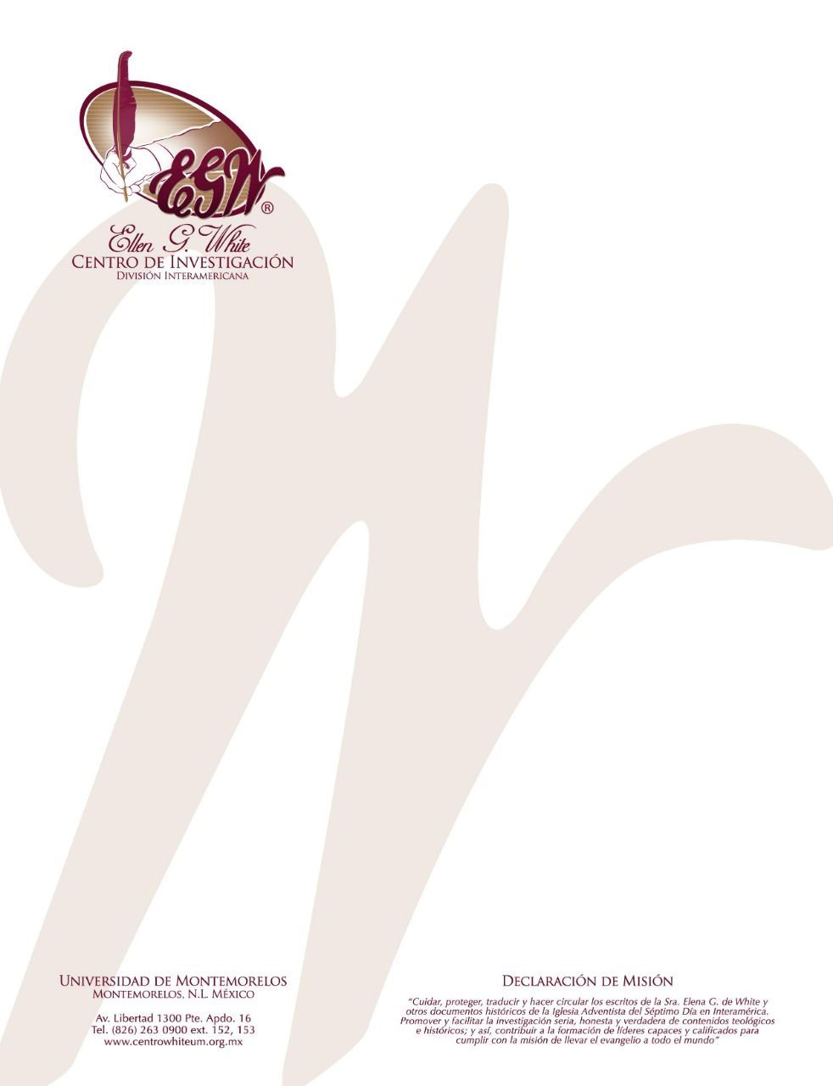

Pregunta 41
(101 Preguntas acerca de Ellen White y sus Escritos, por William Fagal, págs. 100-101)

¿Es pecado bañarse en sábado?

Encontré una declaración que me gustaría que usted comentase. Menciona algo en referencia que todas las preparaciones para el sábado deberían ser hechas el viernes, día de la preparación. Tales preparaciones incluyen la preparación de ropa, cocinar, abrillantar los zapatos, y bañarse.
Comprendo la necesidad de hacer todas las preparaciones mencionadas arriba antes del sábado, pero necesita clarificación acerca de bañarse el viernes. ¿Significa esto que estoy pecando si me baño en sábado?

La declaración a la cual usted se refirió se encuentra en Testimonios para la Iglesia, tomo 6, págs. 356, 357:

Termínense el viernes los preparativos para el sábado. Cuidad de que toda la ropa esté lista y que se haya cocinado todo lo que debe ser cocinado, que se hayan lustrado los zapatos y tomado los baños. Es posible lograr esto. Si lo establecéis como regla, podéis hacerlo. El sábado no debe destinarse a reparar ropas, a cocinar alimentos, a los placeres, o a otra ocupación mundanal. Antes de que se ponga el sol, debe ponerse a un lado todo trabajo secular, y guardarse fuera de la vista todas las revistas seculares. Padres explicad a vuestros hijos lo que hacéis y os proponéis, y dejadlos participar en vuestra preparación para guardar el sábado según el mandamiento.

Cuando la Sra. White escribió esto, muchas personas en Norteamérica no tenían una manera conveniente de bañarse. Consecuentemente, no lo hacían muy seguido; tal vez una vez a la semana, algunos más seguido, y algunos otros menos. Para muchas personas, el tomar un baño significaba primero calentar el agua en una estufa de leña o sacarla de una reserva de agua caliente de su estufa de leña, transportarla a una tina grande (en algunos casos se traía una dentro del cuarto para tal propósito), tomar el baño, y después tirar el agua y limpiar el lugar. Había mucho trabajo involucrado en esto. Algunos adventistas delataban para hacer esto el viernes, llenando su día con trabajo regular y dejando el baño para el viernes en la noche—después que el sábado ya hubiera iniciado. Por lo tanto, tenían dos problemas: primero tenían una obra laboriosa que llevar a cabo el sábado, y segundo no estaban preparados en mente y cuerpo para recibir el sábado como tiempo sagrado cuando este viniera.
En muchas partes del mundo del Oeste hoy, estas condiciones no existen. El agua se calienta automáticamente y llega hasta la tina de baño con el mover de una llave. También sale de la tina sin ningún esfuerzo por parte de la persona. Tales condiciones han hecho el bañarse y ducharse como una parte de la rutina diaria de muchas personas. En este aspecto considero que una ducha matutina es similar a lavarse la cara en la mañana o cepillarse los dientes. No hay labor involucrada en esto, y no representa una falta de preparación para el sábado. No todos ven esta pregunta a la misma luz de cómo yo la veo. Tengo amigos que son benditos en su práctica de bañarse antes de la llegada del sábado y no hacerlo durante las horas del sábado. Respeto y honro su decisión en este aspecto.

En las partes del mundo donde tomarse un baño aún requiere un esfuerzo laborioso, creo que debeos hacerlo antes de la llegada del sábado, junto con las otras preparaciones que la Sra. White menciona en la selección que leyó.
He compartido con usted mi comprensión personal del asunto. Esta no es la posición oficial del Patrimonio White. No sé si los dirigentes del Patrimonio White hayan tomado una posición oficial acerca de este punto. Siéntase libre de considerar el punto de vista que acabo de expresar, pero también puede llegar a una conclusión diferente a la mía de cómo deberíamos aplicar la declaración de la Sra. White a nuestra situación actual.

